Национальный исследовательский университет «МЭИ»

Институт радиотехники и электроники им. В.А. Котельникова

Кафедра электроники и наноэлектроники

**Лабораторная работа № 4**

**по дисциплине  
«ПРИБОРЫ И ТЕХНИКА СВЧ»**

ИССЛЕДОВАНИЕ ГЕНЕРАТОРА НА ЛАВИННО-ПРОЛЕТНОМ ДИОДЕ

|  |
| --- |
| Группа: Эр-05М-23  Студент: Чушников Е.О  Беговаткин А.А.  Скороход Ю.И.  Крылов Б.В.  Сведе-Щвец С.В.  Преподаватель: Бодров В.Н. |
|  |

Москва

2023

**Цель работы:** изучение характеристик, параметров устройства маломощного генератора СВЧ колебаний, построенного на базе волноводного резонатора и, включённого в него лавинно-пролетного диода (ЛПД), а также знакомство с СВЧ элементами измерительного волноводного тракта и аппаратурой, необходимой для выполнения работы.

**Краткое теоретическое введение**

Лавинно-пролетный диод (ЛПД), [по­лу­про­вод­ни­ко­вый ди­од](https://old.bigenc.ru/technology_and_technique/text/3177053) с от­ри­ца­тель­ным диф­фе­рен­ци­аль­ным со­про­тив­ле­ни­ем в СВЧ-диа­па­зо­не, ра­бо­таю­щий при об­рат­ном сме­ще­нии p – n-пе­ре­хо­да в ре­жи­ме ла­вин­но­го на­рас­та­ния (ум­но­же­ния) но­си­те­лей за­ря­да и их про­лё­та че­рез полу­про­вод­ни­ко­вую струк­ту­ру. Воз­ник­но­ве­ние от­ри­ца­тель­но­го со­про­тив­ле­ния в ЛПД свя­за­но с инер­ци­он­но­стью раз­ви­тия ла­ви­ны и ко­неч­ным вре­ме­нем про­лёта но­си­те­лей за­ря­да в об­лас­ти пе­ре­хо­да, что при­во­дит к по­яв­ле­нию сдви­га фаз ме­ж­ду то­ком и на­пря­же­ни­ем на вы­во­дах при­бо­ра. Су­ще­ст­вен­ным для ра­бо­ты ЛПД яв­ля­ет­ся вы­пол­не­ние при­мер­но­го ра­вен­ст­ва ме­ж­ду пе­рио­дом СВЧ-ко­ле­ба­ний (Т) и ха­рак­тер­ным вре­ме­нем про­лё­та но­си­те­лей за­ря­да τ (Т≈τ).

При по­да­че по­сто­ян­но­го об­рат­но­го на­пря­же­ния, рав­но­го на­пря­же­нию про­боя, в ЛПД в ре­зуль­та­те удар­ной [ио­ни­за­ции](https://old.bigenc.ru/physics/text/2017752) ато­мов кри­стал­лической ре­шёт­ки по­лу­про­вод­ни­ка элек­тро­на­ми, ус­ко­рен­ны­ми внеш­ним элек­трическим по­лем, про­ис­хо­дит об­ра­зо­ва­ние пар под­виж­ных но­си­те­лей за­ря­да (элек­тро­нов и ды­рок) в уз­кой об­лас­ти про­стран­ст­вен­но­го за­ря­да вбли­зи p – n-пе­ре­хо­да (об­ласть ум­но­же­ния). При воз­дей­ст­вии на ЛПД СВЧ-со­став­ляю­щей элек­трического по­ля по­ток но­си­те­лей за­ря­да, вы­те­каю­щий из об­лас­ти ум­но­же­ния, мо­ду­ли­ру­ет­ся по плот­но­сти. Плот­ность но­си­те­лей за­ря­да в сгу­ст­ке на­рас­та­ет при по­ло­жи­тель­ном зна­ке на­пря­жён­но­сти СВЧ-по­ля и дос­ти­га­ет мак­си­му­ма в мо­мент вре­ме­ни 0,5Т, ко­гда это по­ле рав­но ну­лю. Т. о., большая часть но­си­те­лей, ин­жек­ти­ро­ван­ных из об­лас­ти ум­но­же­ния в про­лёт­ную об­ласть (об­ласть дрей­фа), по­па­да­ет в тор­мо­зя­щее СВЧ-по­ле. Дрей­фуя в ус­ко­ряю­щем по­сто­ян­ном элек­трическое по­ле и тор­мо­зя­щем СВЧ-по­ле, но­си­те­ли за­ря­да осу­ще­ст­в­ля­ют пре­об­ра­зо­ва­ние энер­гии по­сто­ян­но­го по­ля в энер­гию СВЧ-ко­ле­ба­ний.

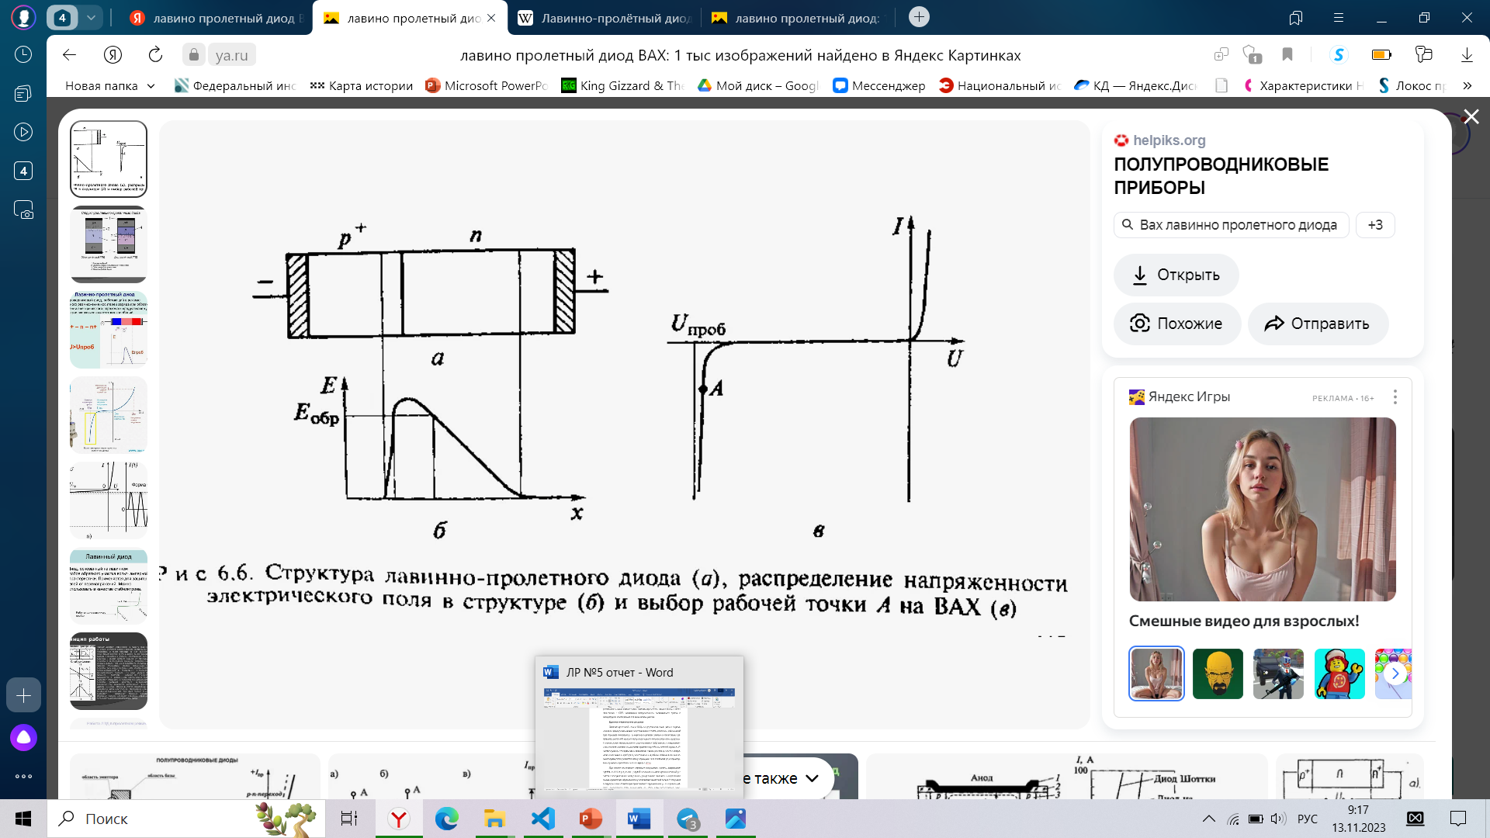

Рисунок 1 – Структура ЛПД(а), распределение напряженности электрического поля в структуре(б), ВАХ ЛПД(в)

**Схема установки**

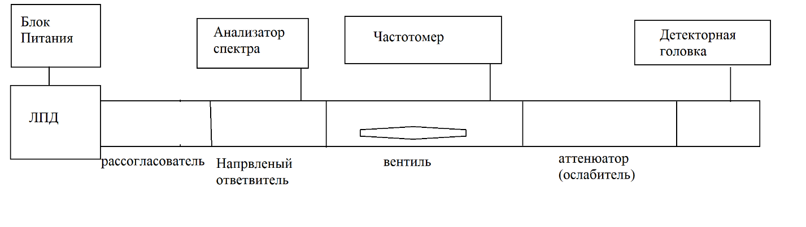

Рисунок 2 – Схема установки

**Результаты измерений**

|  |  |  |
| --- | --- | --- |
| Напряжение на диоде, В | Ток на диоде, А | Генерируемая мощность, Вт |
| 38.5 | 0.0056 | 10-5 |
| 38 | 0.0046 | 5*10-6 |
| 37 | 0.0036 | 10-6 |
| 36 | 0.0027 | 0 |
| 34 | 0.0007 | 0 |

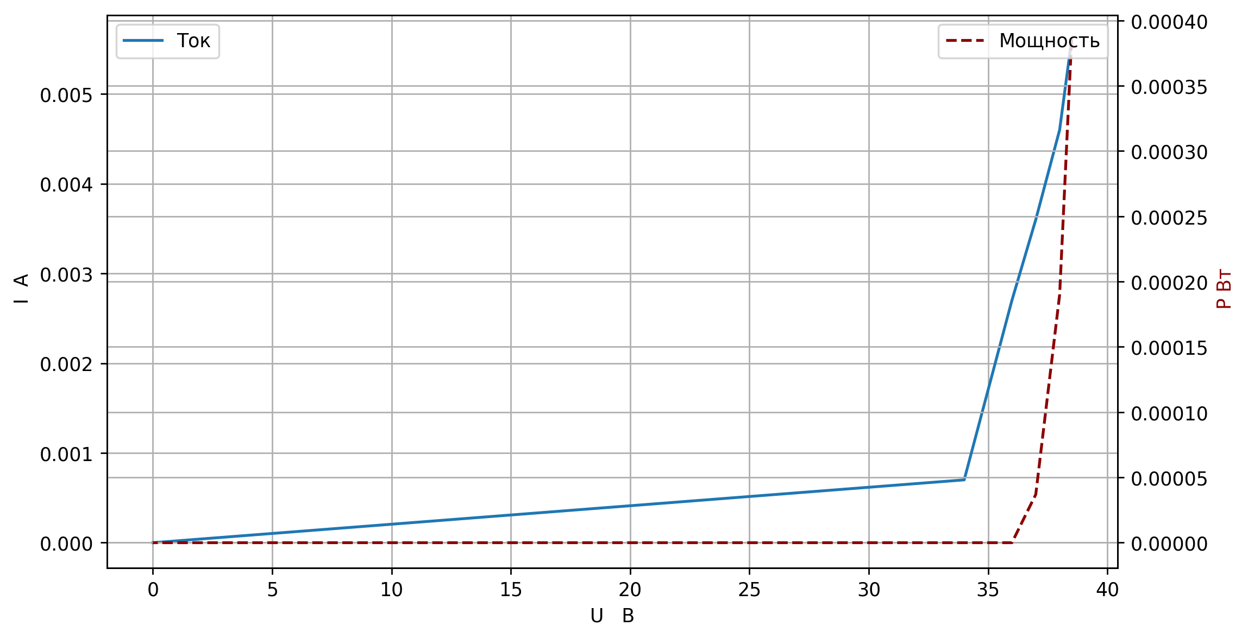

Рисунок 3 – Зависимость тока от напряжения (сплошная линия) и зависимость мощности от напряжения (пунктирная линия)

**Вывод:** в ходе проведения лабораторной работы были изучены схема и принцип работы СВЧ генератора на основе ЛПД. Были измерены ток диода и генерируемая мощность от напряжения. Их зависимость соответствует теории, а именно то, что с ростом напряжения растет ток и выделяемая мощность. При измерении зависимости частоты от напряжения выяснилось, что повышение напряжение не приводило к изменению частоты и ее значения осталось постоянным на отметке 9750 МГц, скорее всего это связано с неисправностью диода. Так же было выяснено что с помощью рассогласователя можно регулировать частоту.